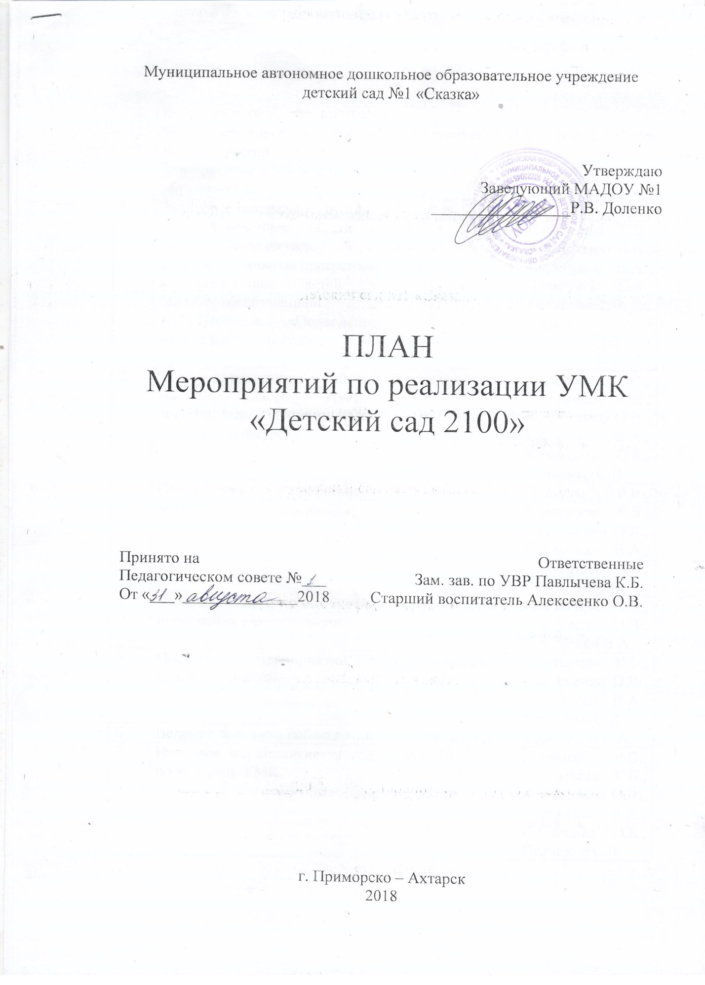

Цель: Создание условий для реализации УМК «Детский сад 2100».
Задачи:
- Продолжить работу по программе
- Продолжить апробацию УМК «Моя математика», «По дороге к Азбуке»
- Начать апробацию программы «Здравствуй мир!»
- Приобретение УМК «Детский сад 2100».
№ | Мероприятие | Срок | Ответственные
1 | Заседание творческой группы:  1. Установочное «Цели и задачи работы на год»  2. Плюсы и минусы программы в подготовке детей к школьному обучению»  3. Итоговое «Подведение итогов работы за год» | Сентябрь 2018, декабрь 2018, май 2019 | Доленко Р.В., Павлычева К.Б., Алексеенко О.В., Сарибекян В.А., Кузнецова О.Б., Петченко С.В.
2 | Трансляция опыта работы: мастер – классы, открытые занятия, выступления на РМО, участие в конкурсах | В течении года | Доленко Р.В., Павлычева К.Б., Алексеенко О.В., Сарибекян В.А., Кузнецова О.Б., Петченко С.В.
3 | Обсуждение проблемных вопросов | В течении года | Доленко Р.В., Павлычева К.Б., Алексеенко О.В., Сарибекян В.А., Кузнецова О.Б., Петченко С.В.
4 | Участие в вебинарах, курсах повышения квалификации | В течении года | Павлычева К.Б., Алексеенко О.В., Сарибекян В.А.
5 | Посещение мероприятий с целью их анализа | В течении года | Павлычева К.Б., Алексеенко О.В., Сарибекян В.А., Петченко С.В.
6 | Ведение дневника наблюдений | В течении года | Сарибекян В.А.
7 | Итоговое мероприятие за год по каждому УМК. | Май 2019 | Доленко Р.В., Павлычева К.Б., Алексеенко О.В., Сарибекян В.А., Кузнецова О.Б., Петченко С.В.
8 | Оформление стендов для родителей:  1. Психологическая компетенция и диалоговое общение с детьми практические советы, рекомендации  2. «Книга в жизни детей»  3. «Опыты дома»  4. Выставка работ художественно-продуктивной деятельности «Чему мы научились за год» | Сентябрь 2018  Ноябрь 2018  Март 2019  Май 2019 | Павлычева К.Б., Алексеенко О.В., Сарибекян В.А.
9 | Отчет о проведённой работе | Май 2019 | Павлычева К.Б., Алексеенко О.В., Сарибекян В.А.,
10 | Участие в мероприятиях ДОУ | По плану детского сада и специалистов | Сарибекян В.А.
11 | Тематическая проверка «Развитие психологической компетентности педагогов как одно из средств диалогового общения» | Март 2019 | Павлычева К.Б.
12 | Распространение информации о работе площадки через СМИ и интернет | В течении года | Павлычева К.Б., Алексеенко О.В.,

